1. Junginių, kurių formulės M1a(S) ir Mlb(R):
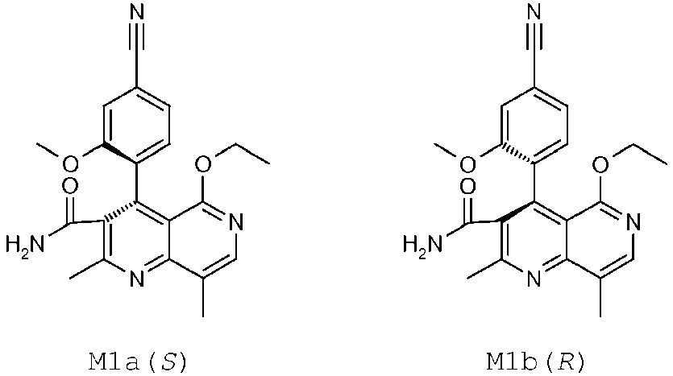
gamybos būdas, b e s i s k i r i a n t i s tuo, kad oksiduoja junginį formulės ent-(I):
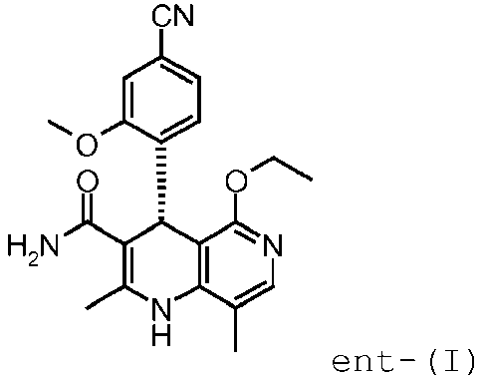.

2. Junginių, kurių formulės M1a(S) ir Mlb(R), gamybos būdas pagal 1 punktą, b e s i s k i r i a n t i s tuo, kad oksidavimą vykdo su cheminiais oksidavimo agentais.

3. Raceminio junginio formulės (XVII):
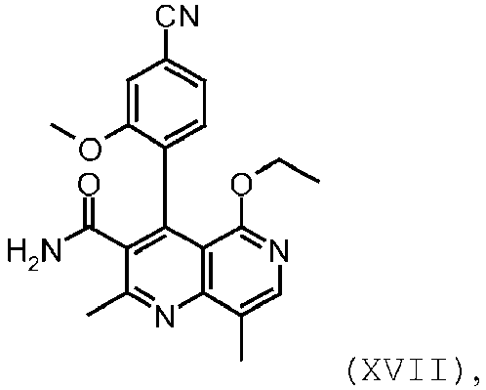
gamybos būdas, b e s i s k i r i a n t i s tuo, kad termiškai racemizuoja junginių, kurių formulės Mla(S) ir Mlb(R):
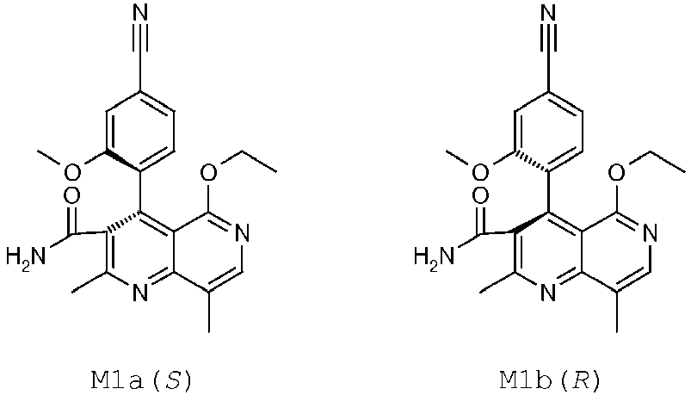,
mišinį.

4. Junginio formulės (XVII) gamybos būdas pagal 3 punktą, b e s i s k i r i a n t i s tuo, kad junginių, kurių formulės M1a(S) ir Mlb(R), mišinį racemizuoja temperatūroje nuo 70 iki 110°C, pridėjus rūgšties arba be jos.

5. Junginių, kurių formulės (I) ir ent-(I):
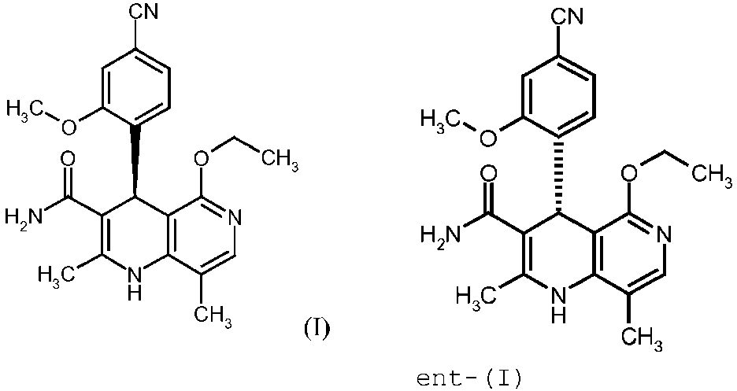
gamybos būdas, b e s i s k i r i a n t i s tuo, kad vykdo junginių, kurių formulės (XVII) arba Mla(S) arba Mlb(R), arba Mla(S) ir Mlb(R) mišinio:
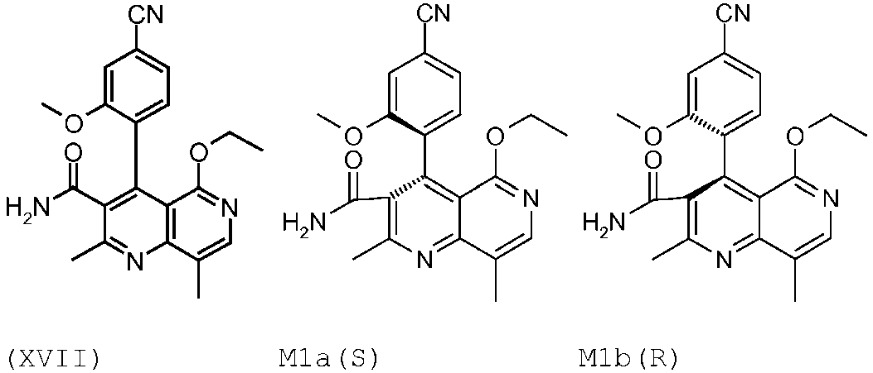
elektrocheminę redukciją.

6. Junginių, kurių formulės (I) ir ent-(I), gamybos būdas pagal 5 punktą, b e s i s k i r i a n t i s tuo, kad elektrocheminę redukciją vykdo laboratorinės stiklinės celėje arba srauto celėje esant metanoliui.

7. Junginių, kurių formulės (I) ir ent-(I):
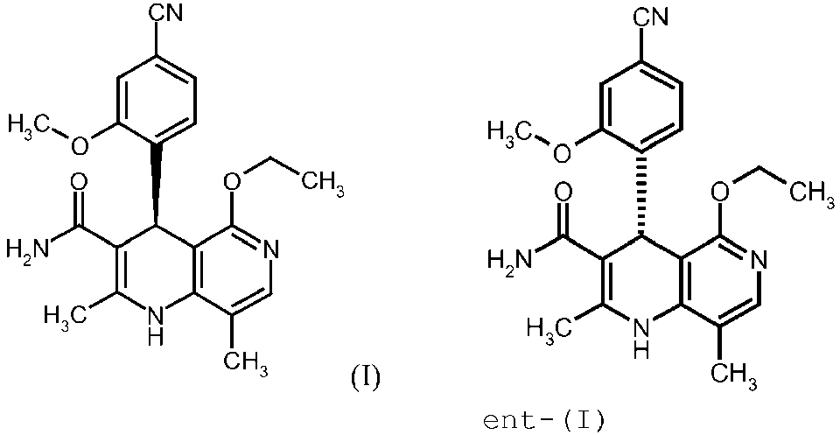,
gamybos būdas pagal 5 punktą, b e s i s k i r i a n t i s tuo, kad vykdo junginių, kurių formulės (XVII) arba Mla(S) arba Mlb(R), arba Mla(S) ir Mlb(R) mišinio:
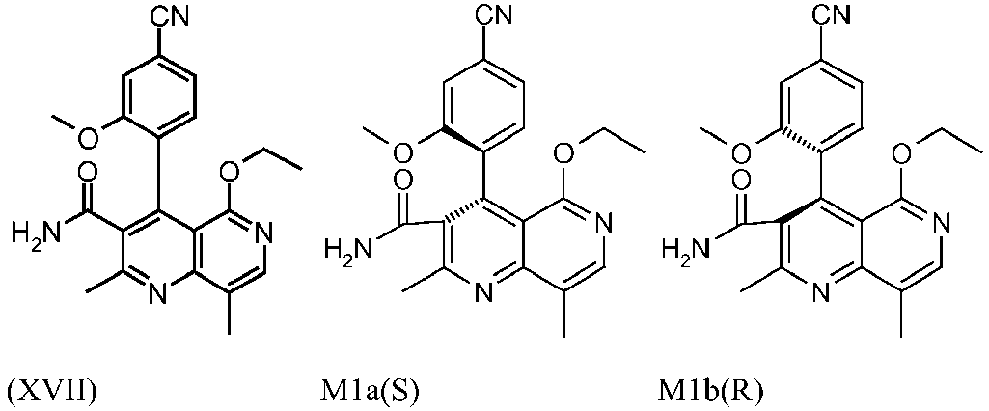
elektrocheminę redukciją, ir b e s i s k i r i a n t i s tuo, kad junginius, kurių formulės (XVII), Mla(S) ir Mlb(R), gauna termiškai izomerizuojant junginius, kurių formulės M1a(S) ir M1b(R):
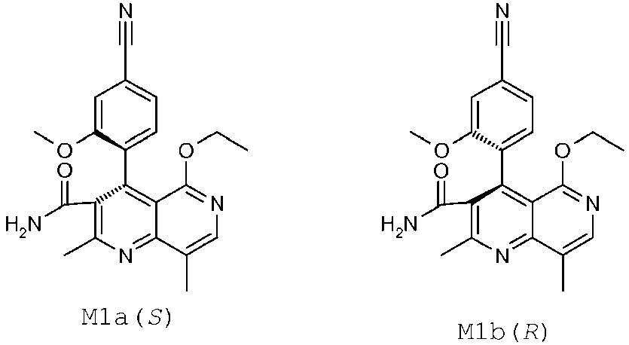,
ir b e s i s k i r i a n t i s tuo, kad oksiduoja junginį formulės ent-(I):
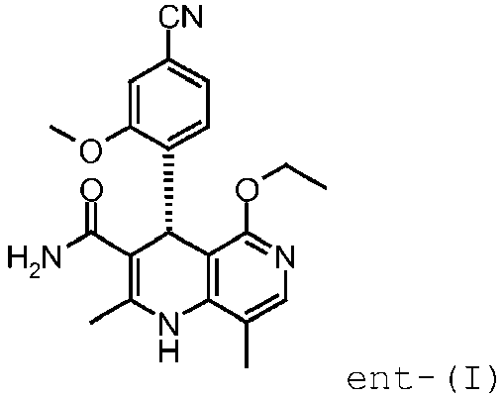.

8. Junginių, kurių formulės (I) ir ent-(I):
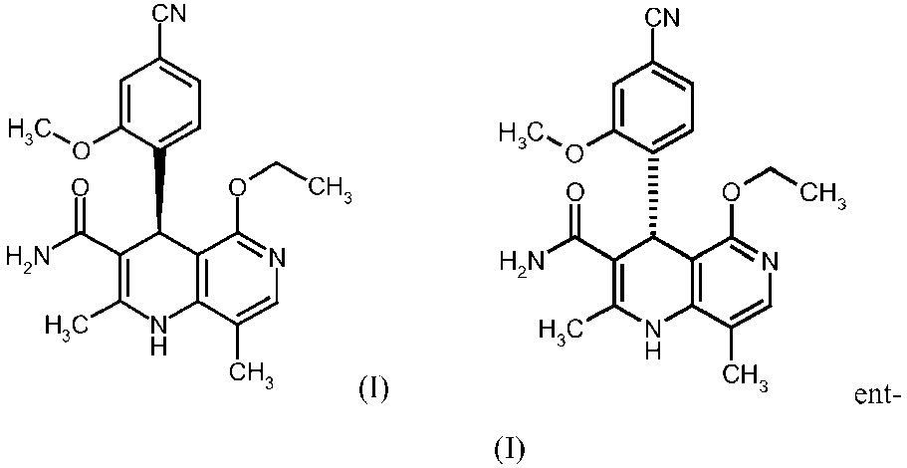
gamybos būdas pagal 7 punktą, b e s i s k i r i a n t i s tuo, kad vykdo junginių, kurių formulės (XVII) arba Mla(S) arba Mlb(R), arba Mla(S) ir Mlb(R) mišinio:
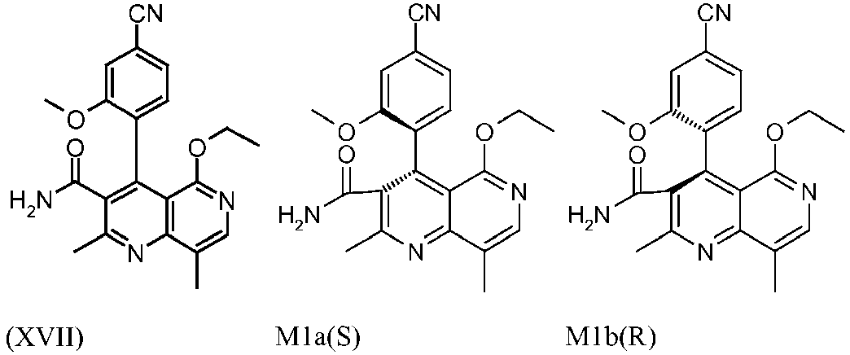
elektrocheminę redukciją laboratorinės stiklinės celėje arba srauto celėje esant metanoliui, ir, b e s i s k i r i a n t i s tuo, kad junginius, kurių formulės (XVII), Mla(S) ir Mlb(R), gauna termiškai izomerizuojant junginius, kurių formulės M1a(S) ir M1b(R):
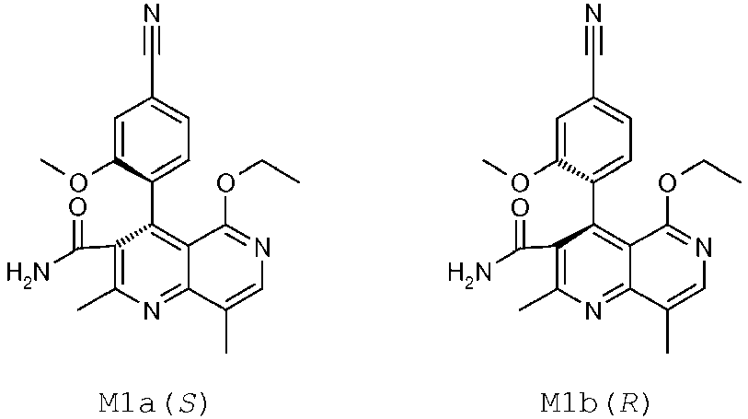,
ir b e s i s k i r i a n t i s tuo, kad junginį formulės ent-(I):
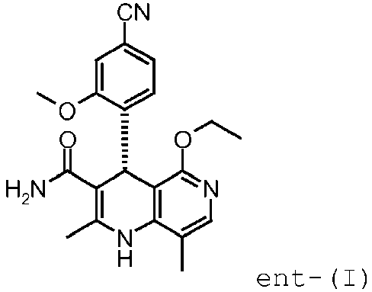
oksiduoja cheminiais oksidavimo agentais.

